Curriculum vitae Autora: Julia Gordillo Chacón

Nombre: Estrella de mar

Nombre científico: Asteroideos

Dirección: Todos los océanos del mundo, incluyendo el Atlántico, Pacífico, Índico, Ártico y Antártico. Se producen en un amplio rango de profundidad, desde la zona intermareal hasta la abisal a profundidades superiores a 6000 m.

Dominio: Eukaryota

Reino: Animalia

Superfilo: Deuterostomia

Filo: Echinodermata

Subfilo: Eleutherozoa

Clase: Asteroidea

Rango temporal: Ordovícico-Holoceno

Características corporales: Tienen un disco central y cinco brazos, aunque algunas especies pueden tener muchos brazos más. La superficie aboral o superior puede ser lisa, granular o espinosa, y está cubierta con placas superpuestas.
Muchas especies son de colores brillantes en varios tonos de rojo o naranja, mientras que otros son de color azul, gris, o marrón. Tienen pies ambulacrales operados por un sistema hidráulico y una boca en el centro de la superficie oral o inferior.

Alimentación: Se alimentan de forma oportunista, depredando sobre todo a invertebrados bentónicos. Varias especies tienen un comportamiento de alimentación especial, incluyendo alimentación por suspensión y adaptaciones para alimentarse de presas específicas. 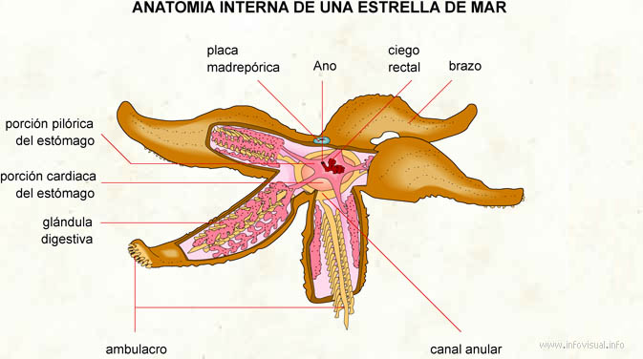

Tipo de reproducción: Sexual y asexual

Teléfono: 645 31 00 11

Correo electrónico: Estrella.demar.asteroideo@gmail.com

Sitio web: https: //es.wikipedia.org/wiki/Asteroidea

Experiencia:

Tiene una baba especial que le recubre todo el cuerpo, y que a los humanos nos ayuda con problemas inflamatorios como el artritis y el asma.
Tienen varias funciones en la biología y en la ecología. Tiene la capacidad de regenerar brazos dañados o perdidos. Especies como Pisaster ochraceus llegaron a ser ampliamente conocidas como ejemplos del concepto de las especies claves en la ecología. La especie tropical Acanthaster planci es un depredador voraz de coral a lo largo de la región del Indo-Pacífico. Otra especies de estrellas de mar, como los miembros de la familia Asterinidae, se utilizan con frecuencia en la biología del desarrollo.

Formación:

Nombre del colegio: Giner de los Ríos

Provincia: Cáceres

Ciudad: Cáceres

Foto de estrella de mar:


